

Sketchware Pro v6.4.0-rc03 with AAB support

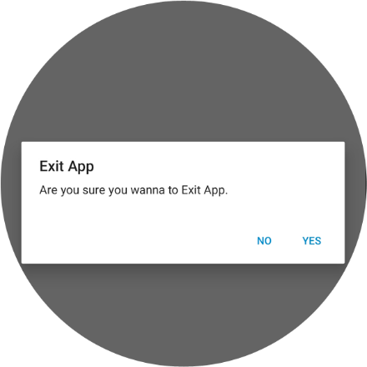

Sketchware

Exit Dialog (Backpress)

Exit Dialog

Exit Dialog လို့ ခေါင်းစဉ်တပ်လိုက်ပေမဲ့ Dialog Example လို့လည်းပြောလို့ ရပါတယ်။ ဒီသင်ခန်းစာလေးက အရမ်းကို ရိုးရှင်းလွန်းပါတယ်။ ကျတော်ကတော့ ဖုန်းကနေ back ကို နှိပ်လိုက်ရင် App ကို ပိတ်မှာလားလို့ မေးတဲ့ Dialog လေးအနေနဲ့ ဥပမအနေဖြင့် ပြပေးထားပါတယ်။ User က Yes ကို နှိပ်လိုက်ရင် App ကနေထွက်သွားမှာ ဖြစ်ပါတယ်။ အကယ်၍ အခြားနေရာတွေမှာ ဆိုရင်တော့ မိမိတို့လိုအပ်သလို အသုံးပြုနိုင်ပါတယ်။

ကဲ အဲဒီတော့ စလိုက်ရအောင်…..

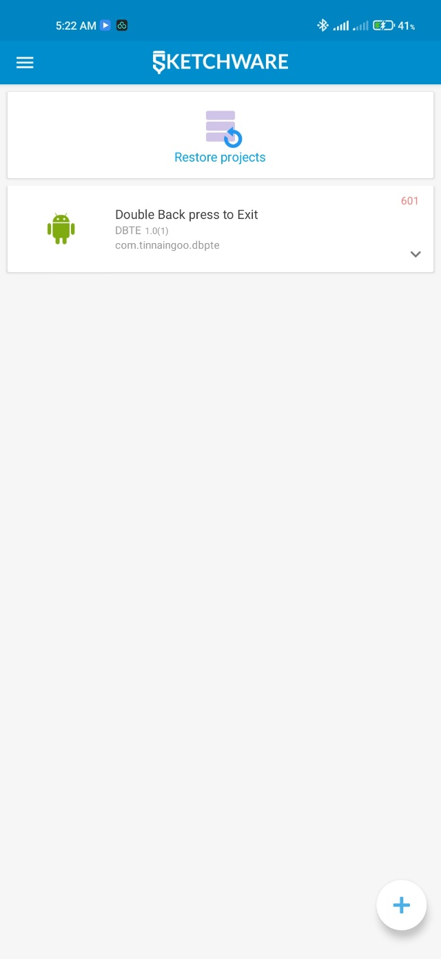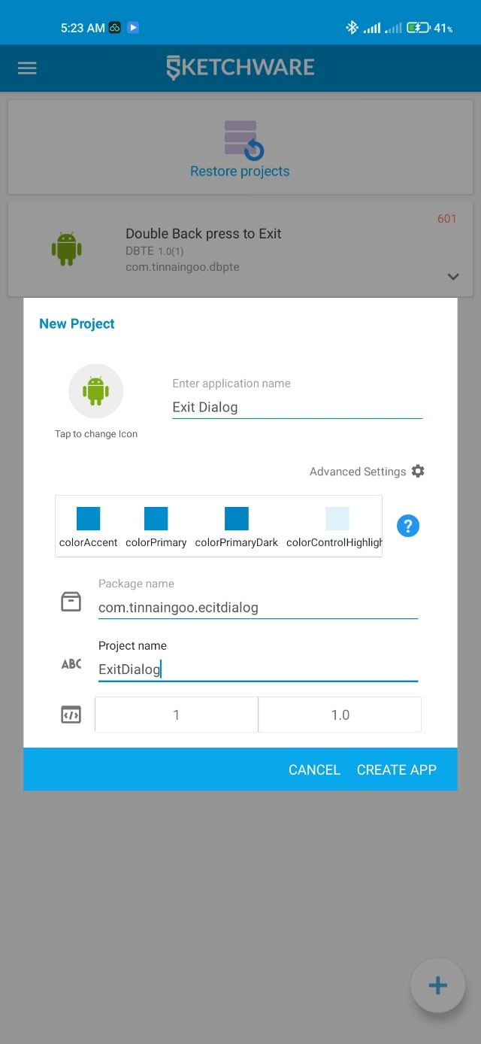

ပုံ (ED-1)

ပထမဆုံး Create A New Project(အပေါင်းလေး)ကို နှိပ်လိုက်ပါ။ ပြီးရင်တော့ App Name, Package Name နဲ့ Project Name တွေကို လိုအပ်သလို ဖြည့်ပါ။ ပုံ (ED-1)

Project ထဲကို ရောက်သွားပြီဆိုရင် Component Tab ကို သွားပါမယ်။ ပုံ (ED-2) ကို ကြည့်ပါ။ Component Tab ကို ရောက်သွားရင် မြားပြထားတဲ့ အပေါင်းပုံလေးကို နှိပ်လိုက်ပါ။ ပုံ (ED-3) ကို ကြည့်နိုင်ပါတယ်။

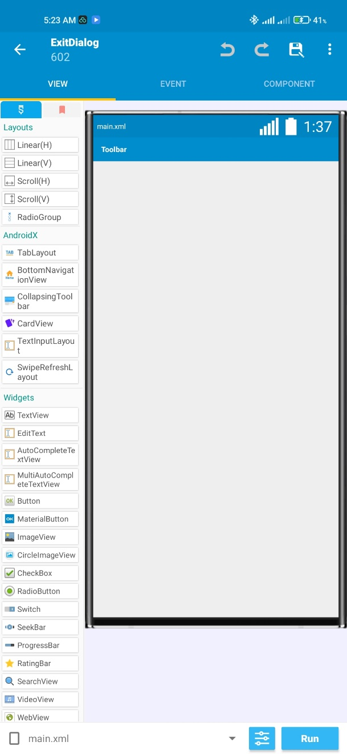 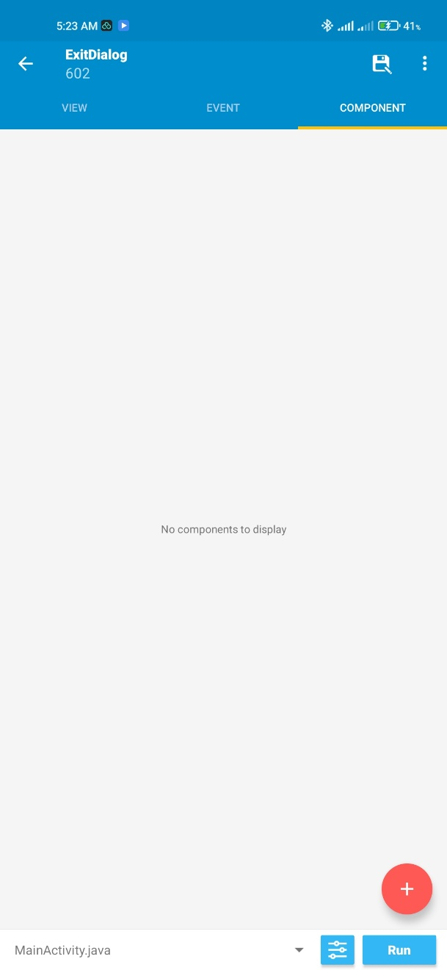

ပုံ (ED-2) ပုံ (ED-3)

အပေါင်းပုံလေးကို နှိပ်ပြီးရင် Dialog Component ကို နှိပ်လိုက်ပါ။ ပုံ (ED-4) ကို ကြည့်ပါ။ Dialog Component က ဘာလုပ်ဖို့လည်းဆိုရင် Dialog လေးပြပေးဖို့အတွက်ပါ။ ☺

Dialog ဆိုတဲ့ Component ကို နှိပ်လိုက်မယ်ဆိုရင် ပုံ (ED-5) မှာ ပြထားသည့်အတိုင်း ပေါ်လာမှာ ဖြစ်ပါတယ်။ ပေါ်လာရင် Exit လို့ရေးပြီး Add ကို နှိပ်ပါ။ ဒီနေရာမှာ မိမိပေးလိုတဲ့ အမည်ကို ပေးလို့ရပါတယ်။ ကျတော်က Exit Dialog ပြမှာဖြစ်လို့ Exit လို့ ပေးခြင်း ဖြစ်ပါတယ်။

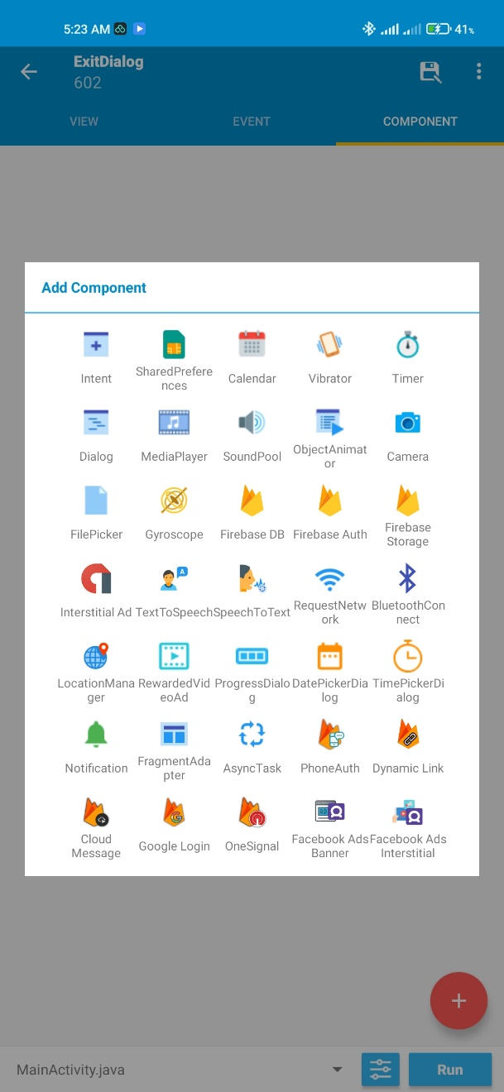 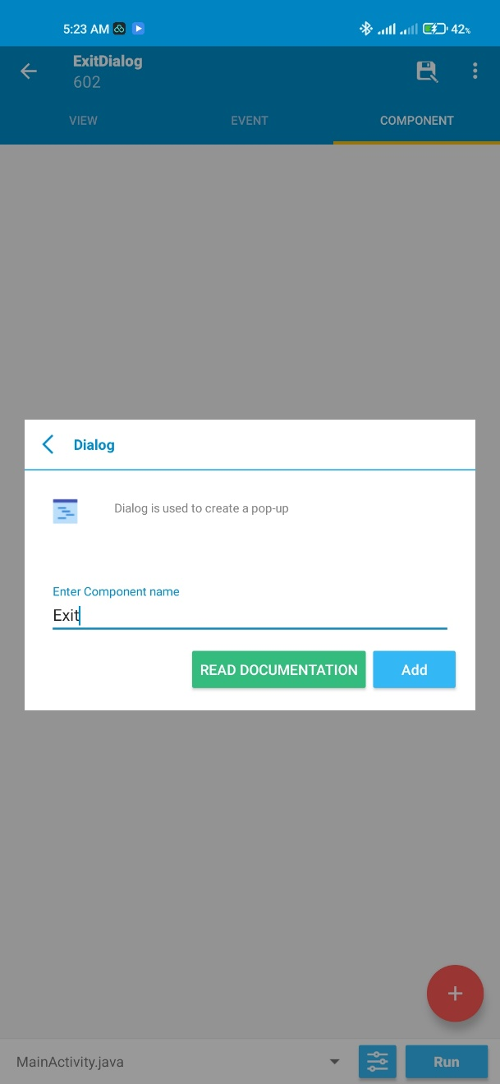

ပုံ (ED-4) ပုံ (ED-5)

Add ကို နှိပ်လိုက်ရင် ပုံ(ED-6) တွင် ပြထားသည့်အတိုင်း တွေ့မြင်ရမှာ ဖြစ်ပါတယ်။ Add ကို နှိပ်လိုက်ပြီးရင် Event Tab ကို သွားပါ။

Event Tab ကို ရောက်သွားရင် မြားပြထားတဲ့ အပေါင်းပုံလေးကို နှိပ်လိုက်ပါ။ ပုံ (ED -7) ကို ကြည့်နိုင်ပါတယ်။

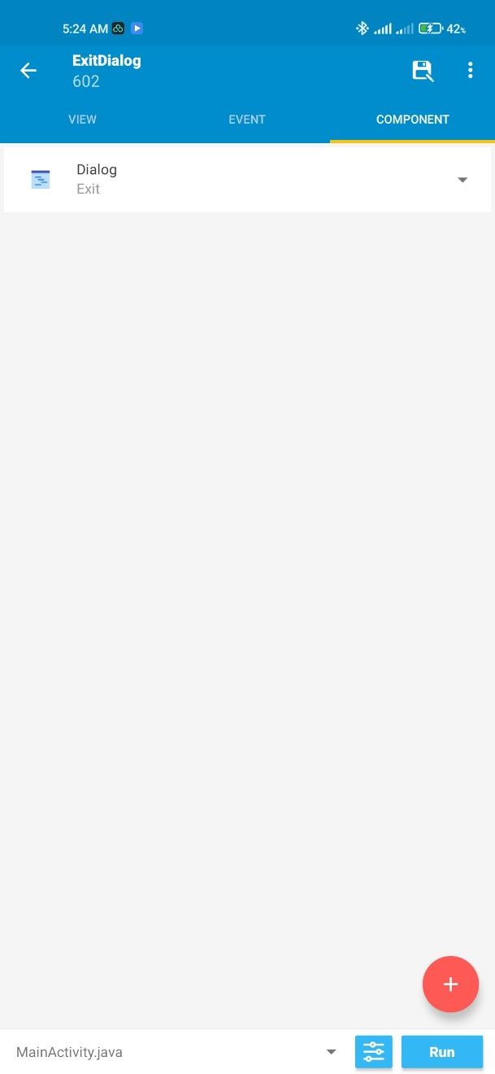 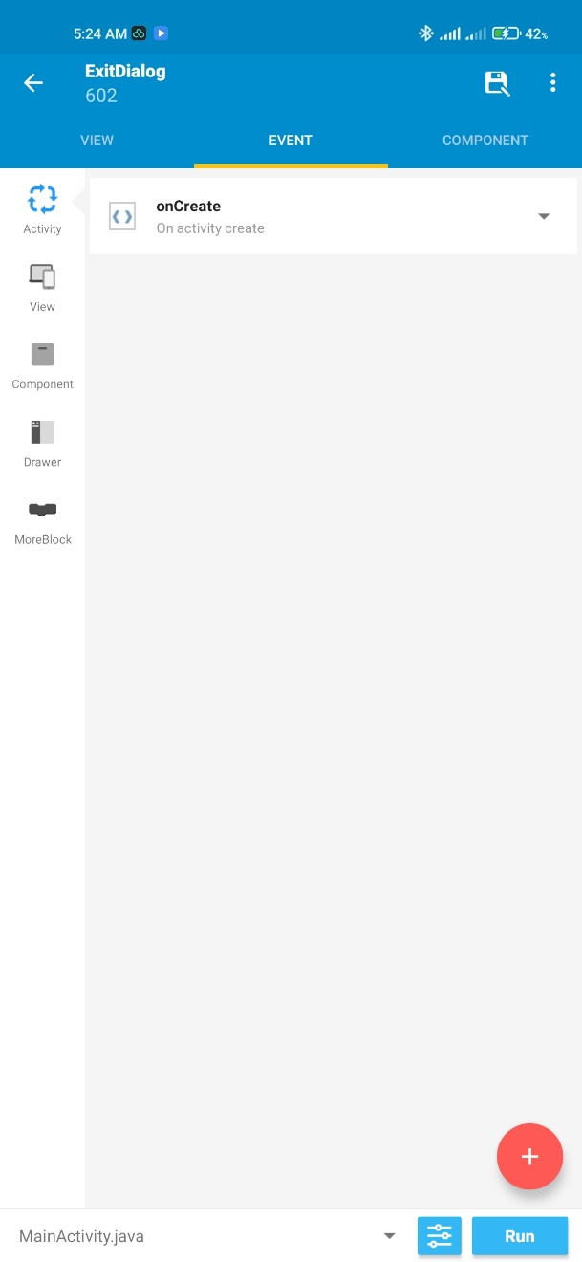

ပုံ (ED-5) ပုံ (ED-6)

အပေါင်းပုံလေးကို နှိပ်ပြီးရင် onBackPressed ကို အမှန်ခြစ်ပေးပြီး Add ကို နှိပ်လိုက် ပါ။ ပုံ (ED-7) ကို ကြည့်နိုင်ပါတယ်။ onBackpressed ကို Add ပြီးရင် onBackPressed ကို ဆက်နှိပ်ပါ။ ပုံ (ED-8) မှာ ပြပေးထားပါတယ်။

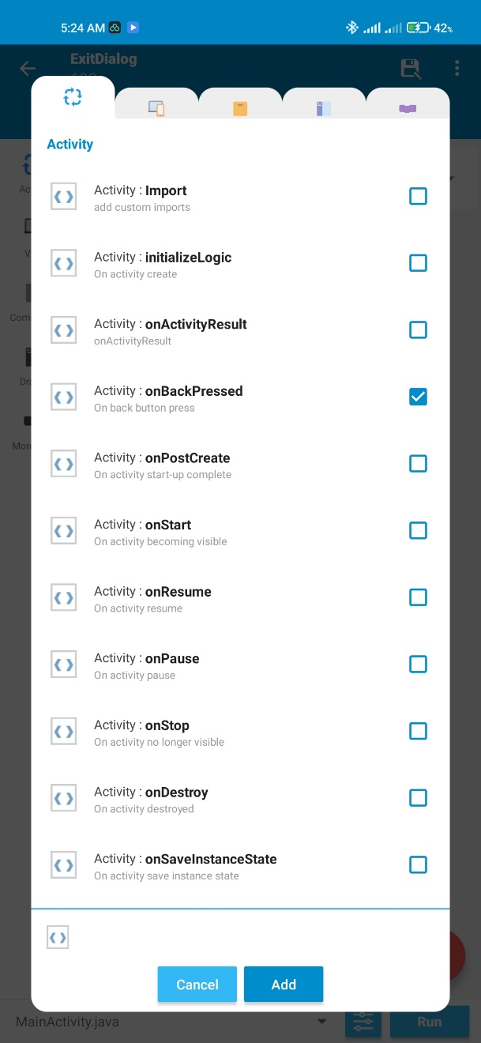 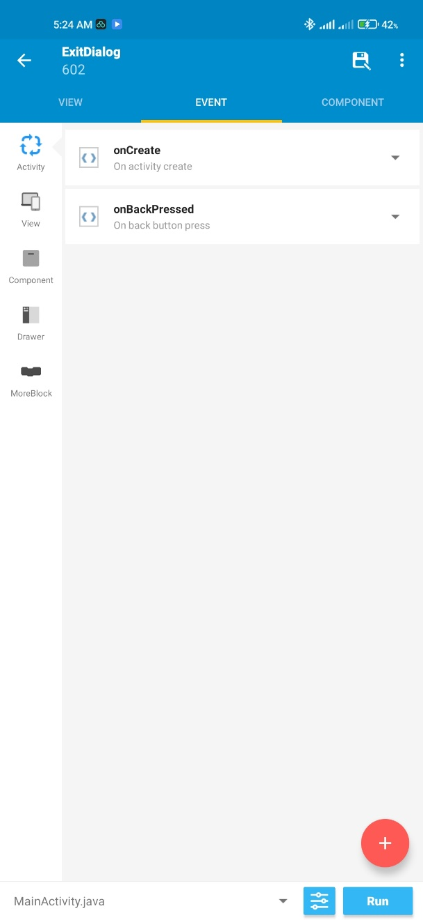

ပုံ (ED-7) ပုံ (ED-8)

onBackPressed အထဲကို ရောက်ပြီဆိုရင်တော့ Dialog လေး ထည့်ပါတော့မယ်။ ကျတော်က Exit Dialog အနေနဲ့ လုပ်ပြတာဖြစ်လို့ onBackpressed မှာ ဝင်ပြီး Dialog လေး လုပ်မှာ ဖြစ်ပါတယ်။ အကယ်၍ Button onClick, Image onClick တွေမှာ ထည့်ချင်တယ် ဆိုရင်တော့ onClick တွေမှာ ဝင်ပြီးထည့်လို့ရပါတယ်။

onBackPressed အထဲကို ရောက်သွားပြီဆိုရင် Dialog လေးပြဖို့အတွက် Dialog နဲ့ ဆိုင်တဲ့ Block လေးတွေကို ထည့်ပါမယ်။ အကယ်၍ Dilalog Component ကို Add မလုပ်ခဲ့ရင် ယခုပြတဲ့ Block တွေကို တွေ့ရမှာ မဟုတ်ပါဘူး။ ပုံ (ED-9) တွင် ပြထားသည့် အတိုင်း Component Block Group ကို သွားလိုက်ပါ။ Dialog ဆိုတဲ့ ခေါင်းစဉ်အောက်မှ ပုံတွင်ပြထားတဲ့အတိုင်း ဆက်လိုက်ပါ။ ဆက်ပြီးရင် ပုံ (ED-10) တွင် ပြထားသလို ဆက်လိုက်ပါ။ ရှေ့က Exit ဆိုတဲ့နေရာမှာတော့ မိမိတို့အနေနဲ့ Component မှာ Add ခဲ့တဲ့ Name ကို ရွေးပေးပါ။ ဒီနေရာမှာ မှားလို့မရပါဘူးနော်။ အားလုံးတူရပါမယ်။

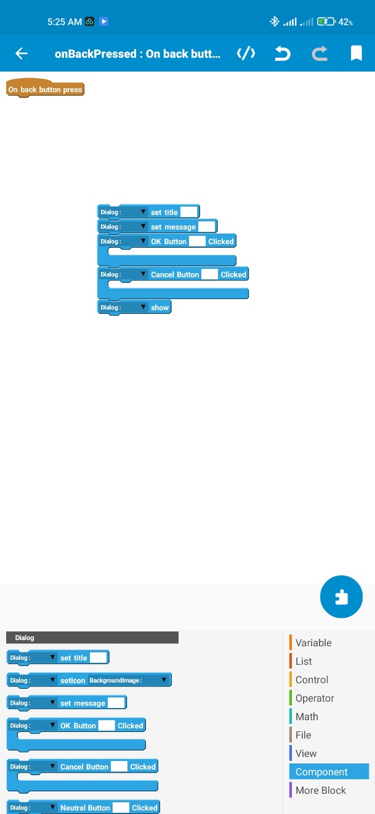 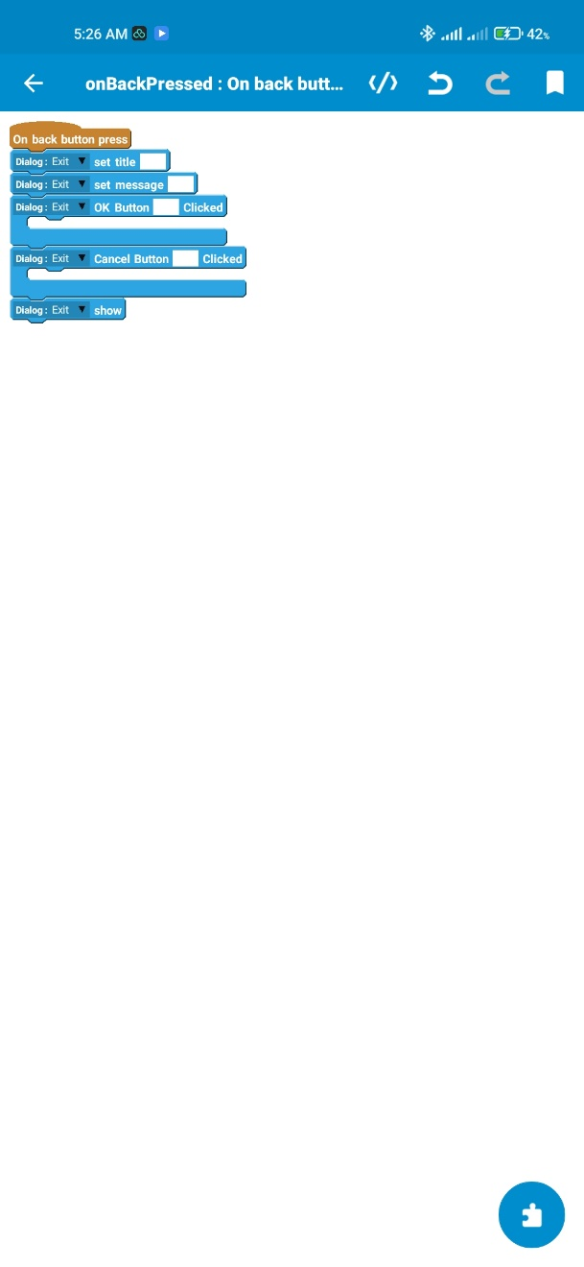

ပုံ (ED-9) ပုံ (ED-10)

Dialog အတွက် Block လေးတွေဆက်ပြီးသွားပြီဆိုတော့ Block တစ်ခုချင်းစီရဲ့ အကြောင်းကို အနည်းငယ်ပြောပြချင်ပါတယ်။



(Dialog ရဲ့ ခေါင်းစဉ်လေးတပ်ဖို့အတွက် ဖြစ်ပါတယ်။)



(Dialog မှာ Icon လေးထည့်ဖို့အတွက်ပါ)



(Dialog မှာ ဘာဖြစ်တယ် ညာဖြစ်တယ်ရေးဖို့အတွက်ပေါ့ ☺)

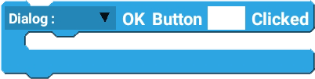

(Yes တို့ဘာတို့ပေါ့။ လုပ်ဆောင်ချက်ကတော့ မိမိနှစ်သက်ရာထည့်နိုင်ပါတယ်။)

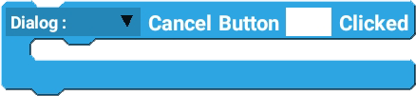

(Cancel (or) No တို့ဘာတို့ပေါ့။ လုပ်ဆောင်ချက်ကတော့ မိမိနှစ်သက်ရာထည့်နိုင်ပါတယ်။)

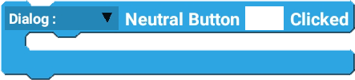

(Application ကို Star ပေးတာတို့ Share လုပ်တာတို့ စသဖြင့်ပေါ့။ လုပ်ဆောင်ချက်ကတော့ မိမိနှစ်သက်ရာထည့်နိုင်ပါတယ်။)



(Dialog ကို ပြပေးဖို့အတွက် သုံးပါတယ်။)

Dialog Component ကို Add ပြီးတဲ့နောက် ရလာတဲ့ Block တွေအကြောင်းကို အနည်းငယ်တော့ နားလည်လိမ့်မယ်လို့တော့ မျှော်လင့်မိပါတယ်။

အောက်က ပုံက ဥပမာအနေနဲ့ ပြပေးထားခြင်းဖြစ်ပါတယ်။

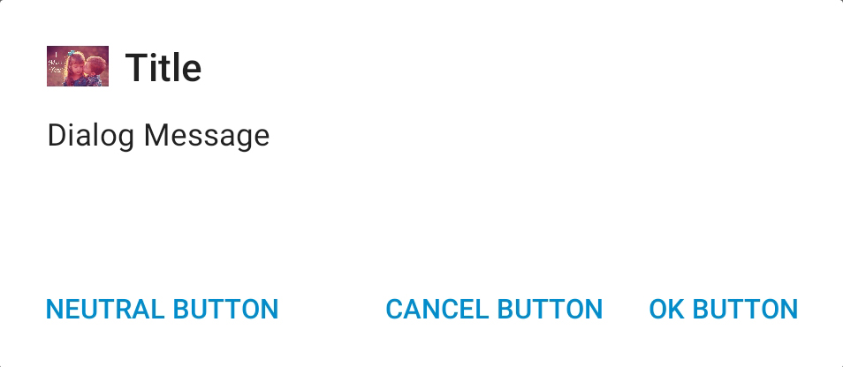

အပေါ်မှာ စခဲ့တဲ့ သင်ခန်းစာလေးကို ဆက်သွားရအောင်။

ပုံ (ED-10) မှာ ပြထားသည့်အတိုင်း Block တွေကို ဆက်ပြီးသွားပြီဆိုရင် လိုအပ်တာ လေးတွေကို ဆက်ပြီးဖြည့်ပါမယ်။

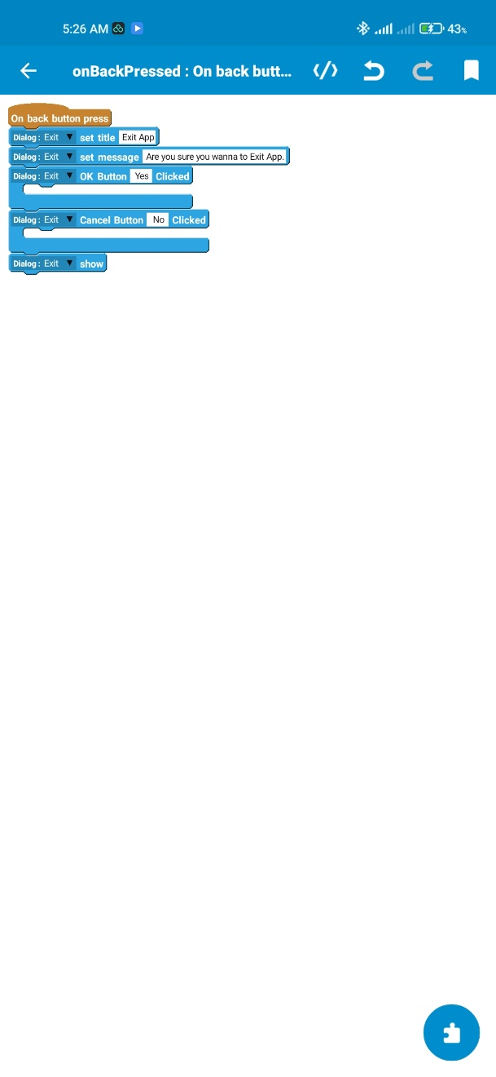 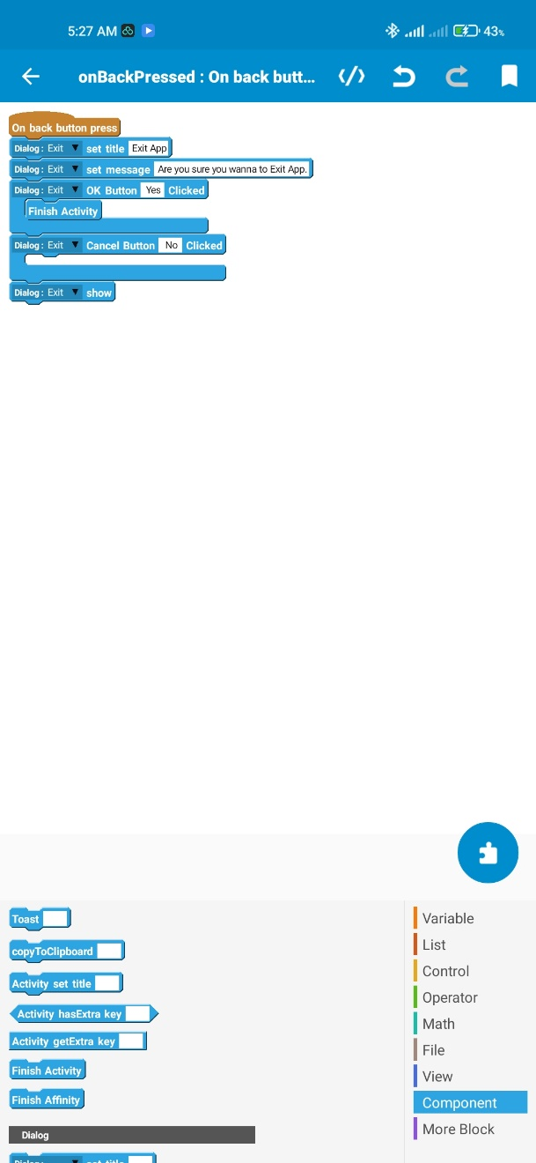

2

1

3

4

3

2

1

ပုံ (ED-11) ပုံ (ED-12)

ပုံ (ED-11) မှာ ပြထားသည့်အတိုင်း ဆက်ထားပြီးရင် Title, Massage, Ok Button နဲ့ Cancle Button တွေမှာ လိုအပ်တဲ့ စာလေးတွေဖြည့်ပါမယ်။ ပုံ (ED-11) ကို ကြည့်ပါ။ ဒီနေရာမှာ မိမိတို့ လိုအပ်သလို ဖြည့်လို့ရပါတယ်နော် …. ☺

ဖြည့်ပြီးသွားရင် Exit Dialog ဖြစ်တဲ့အတွက် Ok ကို နှိပ်လိုက်ရင် App ကို ပိတ်သွား အောင် Component Block Group ကနေ Finish Activity ဆိုတဲ့ Block လေးကို ပုံ (ED-12) မှာ ပြထားသည့်အတိုင်း ဆက်လိုက်ပါ။ ပြီရင် Run လိုက်ပါ။ ပုံ (ED-13) တွင်ပြထားသည့် အတိုင်း ဖုန်းကနေ Back နှိပ်လိုက်ရင် ပိတ်မှာလားဆိုတဲ့ Dialog လေး တက်လာတာကို တွေ့ရပါလိမ့်မယ်။

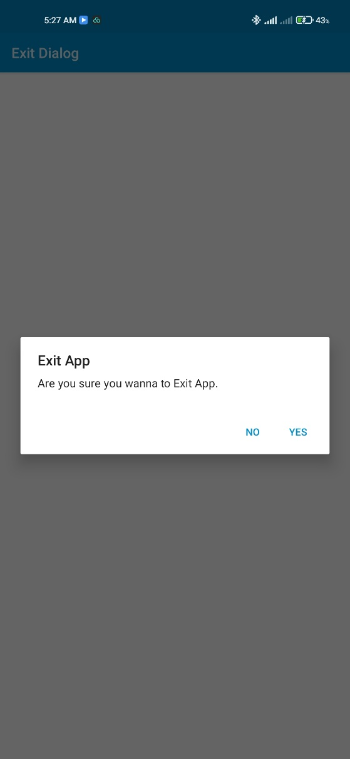

ပုံ (ED-13)

အားလုံးပဲအဆင်ပြေကြပါစေ။

(Testing with Sketchware Pro v6.4.0-rc03 with AAB support)

☺☺☺☺☺☺☺☺☺☺